HANDLEIDING HELIOS 2.0®
Versie juli 2020

INHOUDSOPGAVE
INHOUDSOPGAVE 2
HELIOS 2.0 3
1. INLOGGEN IN DE APPLICATIE 3
2. UPDATE VAN DE APPLICATIE 4
3. STARTPAGINA VAN EEN MULTIDISCIPLINAIR TEAM (MDT) 4
3.1 Cliënten opzoeken 4
3.2 Nieuwe cliënt toevoegen 6
4. STARTPAGINA VAN EEN DOSSIER 7
5. EEN VERSLAG INVULLEN 8
6. OFFLINE WERKEN 9
6.1 Synchronisatie-overzicht 10

HELIOS 2.0
Helios 2.0 is de nieuwe omgeving waarin multidisciplinaire teams (MDT’s) hun verslagen kunnen opmaken en registreren voor het VAPH. Voorlopig kan deze applicatie enkel gebruikt worden voor de opmaak en registratie van ZZI-verslagen voor meerderjarigen. In de toekomst zal deze applicatie ook uitgebreid worden met andere verslagen (objectiveren handicap …).
Het is belangrijk dat u Helios opent in de laatste versie van uw browser. Als u werkt met een oude versie van uw browser, moet u die eerst updaten.

1. INLOGGEN IN DE APPLICATIE
Door te surfen naar https://verslagen.vaph.be, krijgt u een scherm dat vraagt om in te loggen met uw gebruikersnaam en paswoord. Uw gebruikersnaam en paswoord zijn dezelfde als die waarmee u inlogt in Helios.
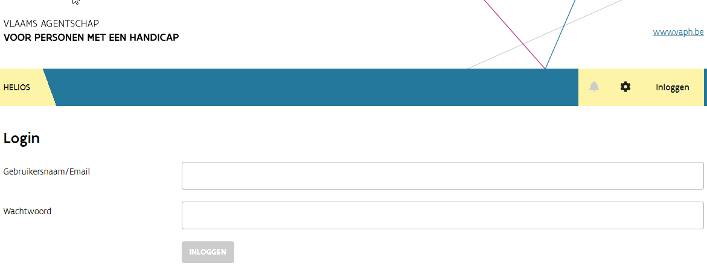
Als u ingelogd bent, krijgt u de vraag in welke hoedanigheid u toegang wilt krijgen tot de applicatie. Als u voor meerdere MDT’s werkt, dan kunt u hier selecteren voor het welk MDT u verslagen wilt indienen. Selecteer de hoedanigheid ‘medewerker van MDT ###.###’.
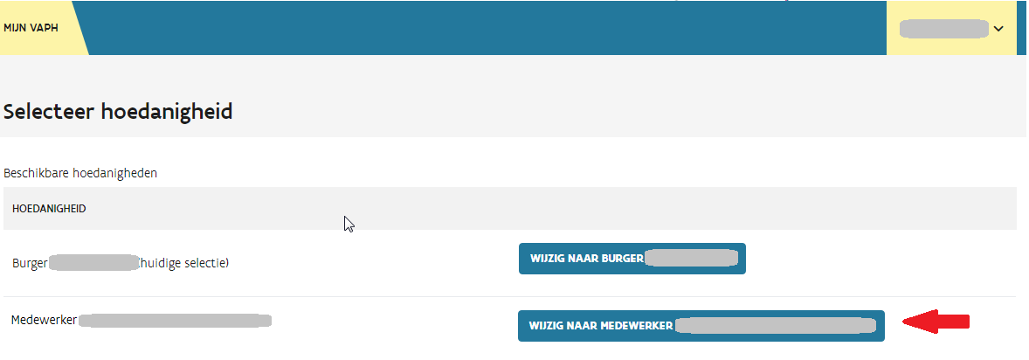
Opgelet! De eerste keer dat u inlogt, kan het even duren vooraleer u iets te zien krijgt. De applicatie laadt al enkele gegevens in om zo een stabiele omgeving te kunnen aanbieden.

Opgelet! Als de browser blijft laden, dan moet u de browser verplichten om de laatste versie van de applicatie op te halen. Met de toetsencombinatie CTRL + F5 (voor de meeste browsers) forceert u de browser om de pagina te herladen.

2. UPDATE VAN DE APPLICATIE
Op regelmatige tijdstippen brengen we een nieuwe update met verbeteringen voor de applicatie. De applicatie brengt u op de hoogte door middel van een waarschuwing waarbij u de keuze krijgt om verder te werken met de oude versie of de applicatie te vernieuwen.
Door op de link ‘Herstart applicatie’ te klikken, krijgt u een update en wordt uw scherm ververst.
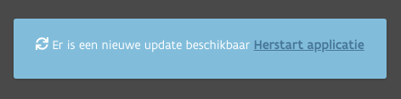
Het tandwieltje naast uw loginnaam geeft ook aan dat er een update is aan de hand van een rood bolletje. Door erop te klikken, kunt de applicatie updaten of herstarten.
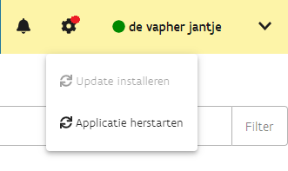

3. STARTPAGINA VAN EEN MULTIDISCIPLINAIR TEAM (MDT)
De startpagina van een MDT dient voor het algemeen beheer van de cliënten. U kunt op de startpagina volgende acties ondernemen:
- opzoeken van cliënten in relatie met uw MDT;
- nieuwe cliënten toevoegen;
- brieven inzien die rechtstreeks aan uw MDT geadresseerd werden.

3.1 Cliënten opzoeken
Het eerste deel van de startpagina laat toe om op zoek te gaan naar cliënten die lid zijn van uw MDT.
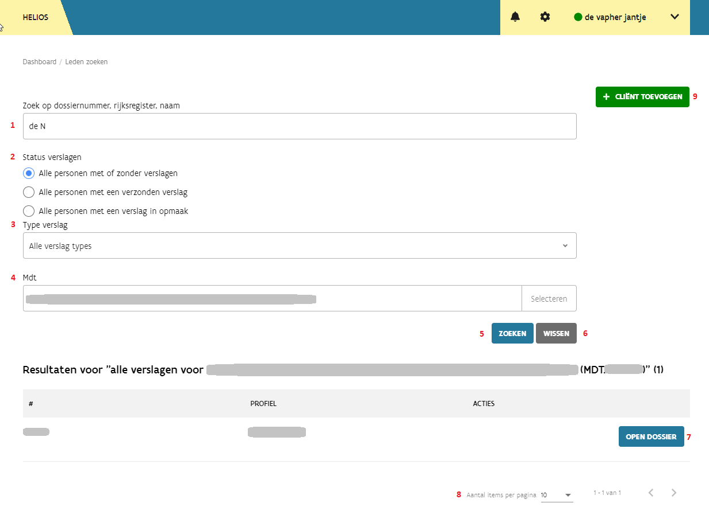
- Zoek op ...: Tekstveld waarin u een dossiernummer, rijksregisternummer of naam kunt invullen om een cliënt op te zoeken
Tip: U kunt ook slechts een deel van de naam invullen om snel iemand te vinden (zie afbeelding boven).
Tip: Het zoeken naar dossiers werkt ook wanneer u op de toets ‘enter’ drukt in het veld ‘Zoek op ...’
- Status verslagen: filter die toelaat om enkel cliënten op te zoeken:
  - zonder verslagen
  - met reeds verzonden verslagen
  - met verslagen in opmaak
- Type verslag: keuzeveld om een bepaald type van verslag op te zoeken in dossiers
- MDT: veld dat aangeeft voor welk MDT u cliënten gaat opzoeken. Dit veld is standaard ingevuld en kan niet gewijzigd worden.
- Zoeken: knop om op zoek te gaan naar cliënten
- Wissen: knop die alle zoekvelden terug leeg maakt zodat u sneller een nieuwe zoekopdracht kunt uitvoeren
- Open dossier: knop om naar het overzicht/dossier te gaan van een cliënt
- Aantal resultaten per pagina: laat toe om het aantal resultaten per pagina aan te passen. Via de pijltjes kunt u naar de volgende of vorige pagina navigeren.

3.2 Nieuwe cliënt (lid) toevoegen
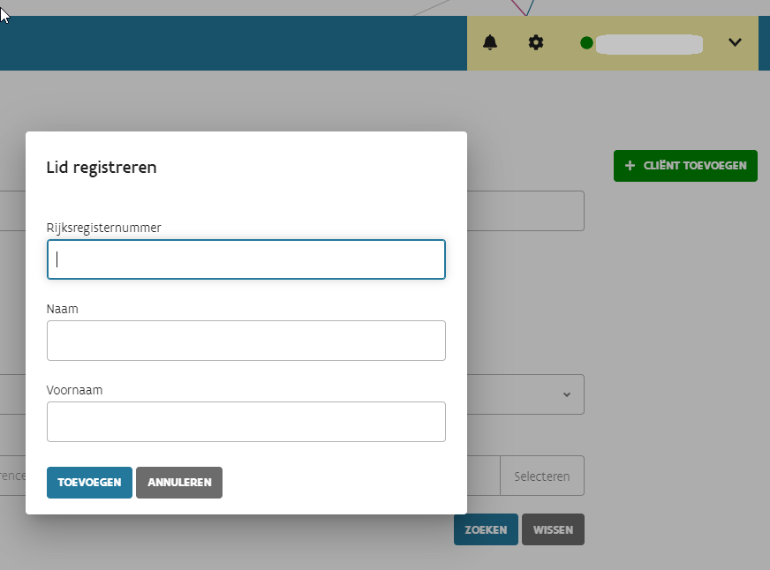
Wanneer een nieuwe cliënt zich aanmeldt bij uw MDT, dan kunt u de cliënt toevoegen via de knop ‘+ cliënt toevoegen’ (zie 9 vorige afbeelding). Er verschijnt dan een venster waarin gevraagd wordt om het rijksregisternummer, naam en voornaam van de cliënt toe te voegen.

Als u de cliënt toegevoegd hebt, krijgt u een boodschap dat het gelukt is om de cliënt toe te voegen aan uw MDT. Als u de melding krijgt dat de toevoeging van een nieuwe cliënt niet gelukt is, dan neemt u best contact op met het provinciaal kantoor van het VAPH.

4. STARTPAGINA VAN EEN DOSSIER
Na het klikken op ‘open dossier’ in het overzicht van de resultaten, komt u terecht op de startpagina van een cliënt. Daar krijgt u een overzicht van alle verslagen die momenteel opgemaakt worden voor die cliënt. Voor de verzonden verslagen en andere types van verslagen klikt u op ‘alle verslagen’ .
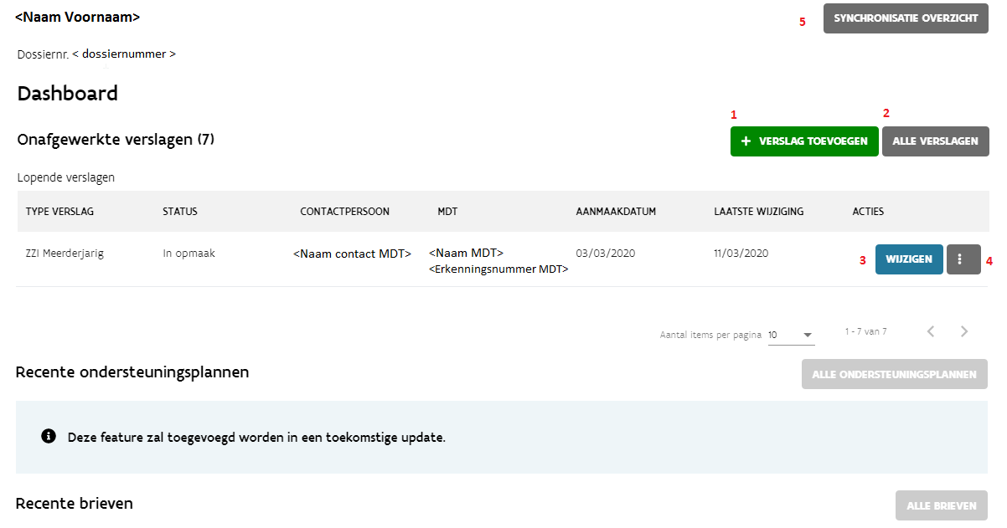
- + Verslag toevoegen: knop om een nieuw verslag toe te voegen
Opgelet! U kunt voorlopig enkel verslagen toevoegen van het type ‘ZZI meerderjarigen’.
- Alle verslagen: knop die u naar een overzicht brengt met alle verslagen zoals een ‘Adviesrapport’, ‘MDV-verslag’ ... Daar vindt u ook een overzicht van de verzonden verslagen.
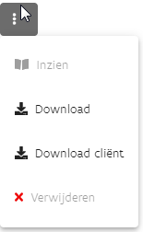
- Wijzigen: de primaire actieknop die toelaat om een verslag in opmaak verder af te werken Eens het verslag verzonden is, zal deze knop grijs gekleurd zijn, hetgeen betekent dat u het verslag niet meer kunt wijzigen.

- ... : secundaire actie knop die toelaat om het verslag in opmaak te verwijderen of wanneer het verzonden, is te downloaden (één versie voor intern en een andere versie voor de cliënt).
- Synchronisatie overzicht: knop die een overzicht geeft van de status van de verslagen die ook lokaal opgeslagen werden In dat overzicht kunt u zien of het lokaal opgeslagen verslag hetzelfde is als de versie opgeslagen op de VAPH-servers. Als dat niet het geval is, dan kunt u die synchroniseren door bepaalde acties uit te voeren.

5. EEN VERSLAG INVULLEN
De werkwijze voor alle type verslagen is dezelfde. Heel het verslag is opgedeeld in secties waardoor u met de knoppen ‘vorige’ en ‘volgende’ stap voor stap door de het verslag kunt gaan. U zult ook links van het verslag een menu terugvinden dat toelaat om snel te scrollen naar een bepaalde sectie met het onderwerp dat u aangeklikt hebt.
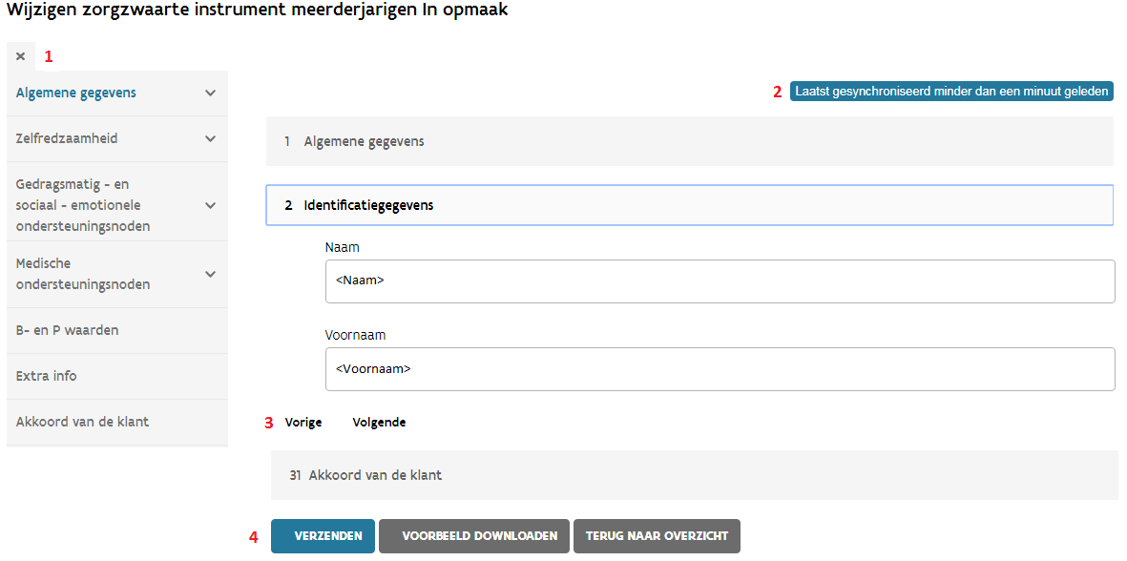
De sectie ‘Identificatiegegevens’ komt in elk verslag voor. Die gegevens zullen steeds door de applicatie ingevuld worden en kunnen dus niet door u ingevuld worden.
- Menu links: laat u toe om naar een specifieke sectie te scrollen in het formulier. Wanneer u op een tablet werkt, dan wordt deze menubalk in grootte aangepast. U kunt deze menubalk dan zichtbaar maken met de knop .
- Blauwe balk: geeft weer hoe lang het geleden is dat het formulier gesynchroniseerd werd met de systemen van het VAPH.
- Vorige en volgende: knoppen die u stap voor stap doorheen alle secties van het formulier brengen.
- Knoppen:
  - Verzenden: knop die het ingevulde formulier verstuurt naar het VAPH. Na het versturen krijgt het formulier de status ‘verzonden’. U kunt dan geen wijzigingen meer aanbrengen aan het formulier. Als er nog velden zijn in het formulier die niet werden ingevuld, dan wordt dat per sectie aangegeven.

  - Voorbeeld downloaden: knop die toelaat om een voorbeeld te downloaden van het visueel verslag
  - Terug naar overzicht: knop die u terugbrengt naar het algemeen overzicht van het dossier
- Niet verplichte items: Items A.4. en B.12. moeten enkel ingevuld worden wanneer zij van toepassing zijn. Deze items zijn dus niet verplicht in de applicatie en moeten niet ingevuld worden wanneer zij niet van toepassing zijn.

6. OFFLINE WERKEN
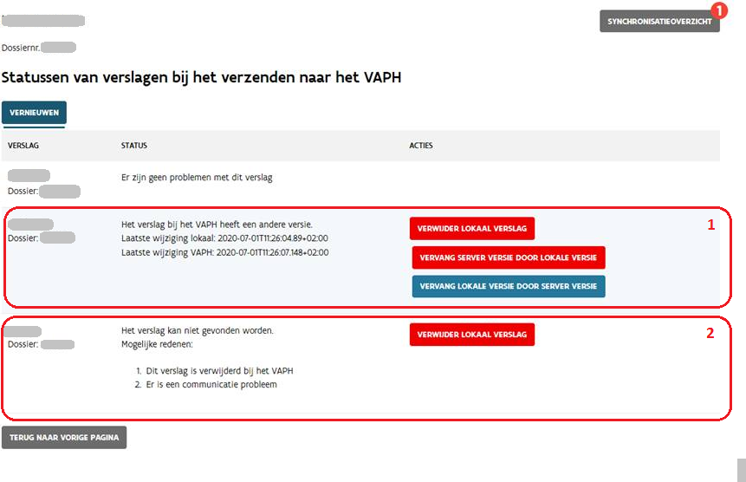
Met de nieuwe applicatie is het mogelijk om verder te werken wanneer de verbinding met de VAPH-servers verbroken wordt. Zodra u opnieuw verbonden bent, wordt het formulier gesynchroniseerd tussen de lokale versie op uw computer en de versie op de VAPH-servers. Bij een onderbreking krijgt u een boodschap dat de verbinding verbroken is.

6.1 Synchronisatie-overzicht
Als u verder werkte na een onderbreking van de verbinding met de VAPH-systemen, kan het gebeuren dat de applicatie u waarschuwt dat er verschillende versies van uw formulieren (cfr. cijfer 1 bij de knop ‘Synchronisatie-overzicht’) bekend zijn. Door op die knop (Synchronisatie overzicht) te klikken, krijgt u een overzicht van de formulieren (van verschillende cliënten) die lokaal op de computer bewaard werden. Daarnaast wordt er ook weergegeven of er verschillen zijn met de versie van het formulier bekend in de systemen van het VAPH.
U kunt verschillende soorten meldingen krijgen:
- Melding 1 kan zich voordoen wanneer er meerdere collega’s aan één formulier werkten. Zo kan een collega een versie aangepast en doorgestuurd hebben naar het VAPH, terwijl u zelf ook het verslag aan het aanpassen was. De blauwe knop gaat steeds voorstellen om de meest recente versie lokaal te bewaren zodat de synchronisatie opnieuw in orde is.
- Bij melding 2, heeft iemand op de knop verwijderen geklikt, maar bestaat de lokale versie nog. Dan klikt u op u de knop ‘Verwijder lokaal verslag’ zodat de gegevens op de lokale computer opgekuist worden.

Als u problemen ondervindt met de applicatie, dan kunt u terecht bij de Helios-helpdesk via helioshelpdesk@vaph.be.

